横ス協4-競-001

指導料無料

指導料無料

指導料無料

冬に入る前に、スキーの足慣らししておきませんか

* 基本技術を学ぶとともに、昨年の滑った感覚を取り戻しましょう。
* スキー講習は全日本スキー連盟公認指導員が指導します。
* 新型コロナウィルス感染対策の基本対処方針を遵守します。
* お友だちをお誘いの上、ご参加ください。

【スノーヴァ新横浜練習会のお知らせ】**[ジュニア競技力向上事業]**

【主　催】　公益財団法人横浜市スポーツ協会・横浜市スキー協会

【開催日】 9月 17 日(土)　[受付] 7:30　 [開始] 8:00 [終了]　10:00　 [締切] 9月 10 日(土)

　　　　　 10月 15 日(土) [受付] 7:30 [開始] 8:00 [終了]　10:00 [締切] 10月 8 日(土)

　　　　　11月 12日(土) [受付] 7:30 [開始] 8:00 [終了]　10:00 [締切] 11月 5 日(土)

　　　　※　受付後、着替えてから練習開始します。

【会　場】スノーヴァ新横浜（<http://snovashinyoko.co.jp>）

　　　　　横浜市鶴見区梶山1-2-43

　　　　　TEL：045-570-4141

【対　象】小学生から高校生まで　各回30名まで

【利用料】年会費￥1,000（傷害保険料込、初回利用時に購入）

滑走料金（基本滑走券、時間120分）

小学生3,500円

　　　　　　　　　 中高生4,500円

初心者大歓迎

　　　　　受講料　 　無料

※滑走料金は、当日会場でお支払いください。レンタル別途あり。

※原則、当日の申込みはできません。

　但し、受付時間までに申込みを受付可能な場合があります。

まずはお問合せ下さい。

※COVID-19感染予防のため行事開催前健康状態アンケート、当日検温を実施致します。

※室内は**-4度**になります。**スキーができる服装**をご用意ください。

※スノーヴァでは、**基本的な動作確認や雪上感覚を得ること**を主に講習を行います。

ジュニア競技力向上事業は、（公財）横浜市スポーツ協会の助成金事業です。

**ジュニア強化選手登録者募集中**。

登録問い合わせ先e-mail: [junior@yokohama-ski.com](mailto:junior@yokohama-ski.com)　（担当：五月女）まで

【申し込み】

横浜市スキー協会ホームページより、スノーヴァ新横浜練習会申込書に必要事項をご入力の上

下記メールアドレスからお申込みください。

申し込み用紙に個人情報取り扱いにおける同意書をお読みいただき、チェックをお忘れなく。

【問い合わせ・予約】e-mail: [junior@yokohama-ski.com](mailto:junior@yokohama-ski.com)　（担当：五月女 ）

【スキーレンタル】

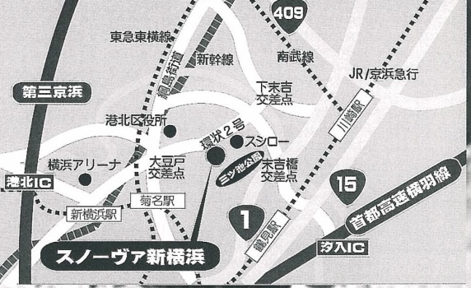　スキーレンタル代　1,500円 当日会場でお支払いください。

　レンタル希望の方は申込書に必要事項をご記入ください。

【交通案内】

第三京浜港北インターから20分

首都高速横羽線汐入インターから20分

環状2号線陸橋下バス停前

市営バス：JR新横浜駅　バス乗り場8番市営104系バス

鶴見駅西口行き乗車　陸橋下　下車

JR鶴見駅西口みずほ銀行前市営104系新横浜駅行き乗車　陸橋下　下車

**詳細は、協会ホームページをご覧ください**

<http://yokohama-ski.com>

予告

SP31_10【**ジュニアスキー教室**】

開催予定日 令和4年12月25日〜27日

会場　　　　エイブル白馬五竜スキー場

　　　【**ポールトレーニング合宿**】

開催日　　 令和5年2月10日～12日

会場　　　 エイブル白馬五竜スキー場

【**ヨコハマ・シティカップ**】

開催日　　　令和5年3月11日～12日

会場　　　　群馬県　みなかみ宝台樹スキー場

詳細は横浜市スキー協会ホームページに掲載します。